Smlouva o zotavovací akci pro děti

*cestovní kancelář CK2*

Smlouva o zotavovací akci pro děti č. 45605

I. ZÁKLADNÍ USTANOVENÍ

Tuto smlouvu uzavírají:

Ing. Petr Pospíšil, Cestovní kancelář CK2, provozovna Kafkova 10, Praha 6,160 00 IČO: 70337713, DIČ: CZ7810122375

pojištěna proti úpadku dle zákona 159/ 1999 Sb. u ERV pojišťovny, a. s. - č. smlouvy: 1180000043 (dále jen CK2) a

Základní škola a Mateřská škola Emy Destinnové, Praha 6, náměstí Svobody 3/930, náměstí Svobody 3/930, 16000, Praha 6

v zastoupení ředitele/ředitelky školy

IČO: 48133892 (dále jen škola)  
a to pro třídy:

7.C, 8.C



Objekt:

Termín:

penzion U Hrocha, Horní Maxov č. ev. 102,46844 Lučany nad Nisou 23.04.2018 - 27.04.2018



E

str. 1/6



|  |  |  |
| --- | --- | --- |
|  |  |  |
| Smlouva o zotavovací akci pro děti | má | cestovní kancelář CK2 |

II. POČET ÚČASTNÍKŮ

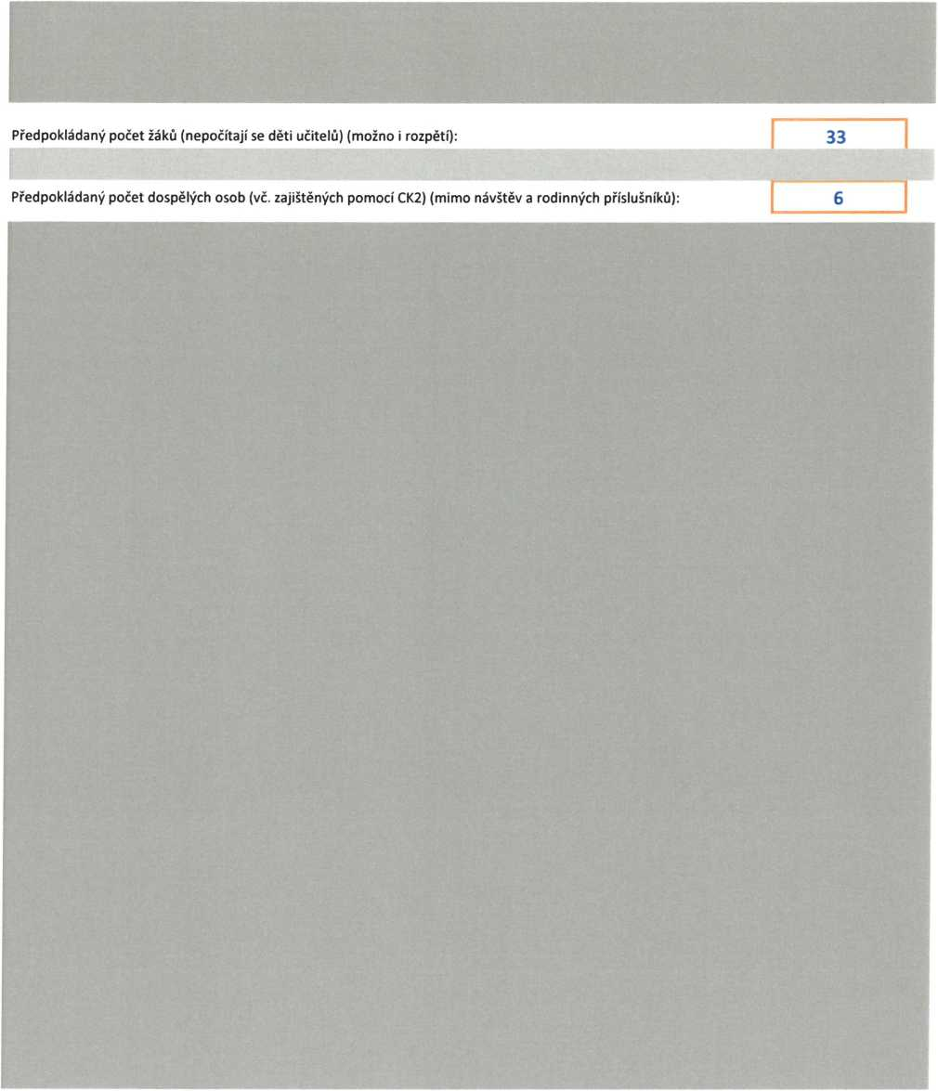

str. 2/6



Smlouva o zotavovací akci pro děti

*cestovní kancelář CK2*



IV. CENA

* Předběžná cena

Cena se stanovuje na základě předpokládaného počtu účastníků. Z tohoto počtu se vychází při výběru předběžné ceny v Příloze č. 1, která byla školou sdělena v rámci informací pro účely přihlašování na akci (viz článek II. této smlouvy). Předběžná cena se může oproti finální ceně lišit v závislosti na počtu skutečně uhrazených záloh za účast na výjezdu (viz následující bod).

* Finální cena

Finální cena je stanovena na základě počtu včasně uhrazených záloh (či celých částek) k datu 31.03.2018 a Přílohy č.l.



str. 3/6

E

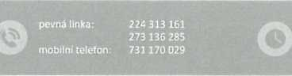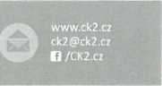

Cestovní kancelář CK2 Kafkova 10 160 00 Praha 6

po-pá: 9.00-16.00



V. POSKYTOVANÉ SLUŽBY

• Doprava

CK2 vyšle přiměřeně velký autobus.

• Ubytování

Ubytování je poskytnuto v objektu uvedeném v bodě 1 a blíže popsaném v tištěném katalogu.

• Stravování

Stravování 5x denně, pitný režim 5 dnů.

str. 4/6



|  |  |  |  |  |
| --- | --- | --- | --- | --- |
| Smlouva o zotavovací akci pro děti |  |  | C<2 | cestovní kancelář CK2 |
|  |  |  |  |  |



0

pevná linka: 224 313 161

273 136 285 mobilní telefon: 731 170 029

O

str. 5/6

Cestovní kancelář CK2 Kafkova 10 160 00 Praha 6

po-pa: 9.00-16.00

©

[www.ck2.cz](http://www.ck2.cz)  
[ck2@ck2.cz](mailto:ck2@ck2.cz)  
D /CK2.cz

|  |  |  |
| --- | --- | --- |
|  |  |  |
| Smlouva o zotavovací akci pro děti | CC2 | cestovní kancelář CK2 |

Vlil. ZÁVĚREČNÁ USTANOVENÍ

* CK2 se zavazuje poskytnout veškeré služby tak, jak je dojednáno v této smlouvě. Případné změny je možno uskutečnit jedině v případě souhlasu obou smluvních stran.
* Smluvní strany si smlouvu přečetly, jednotlivá ustanovení odpovídají jejich svobodné vůli a na důkaz toho ji podepisují.
* Škola stvrzuje, že jí byly před podpisem smlouvy předány i veškeré doprovodné materiály (Posudek o zdravotní způsobilosti dítěte, Prohlášení, Seznam doporučených věcí, Obrázky objektu, Náměty na výlety, Plán objektu, Informace pro rodiče s přihláškami, Kontakt na hygienickou stanici a lékaře).
* Podpisem této smlouvy škola stvrzuje, že se seznámila se Všeobecnými smluvními podmínkami cestovní kanceláře CK2, které jsou nedílnou součástí této smlouvy, a souhlasí s nimi.
* Tato smlouva je platná ode dne podpisu obou smluvních stran.
* Smlouva byla vyhotovena ve 3 výtiscích. Jedno vyhotovení obdrží CK2, dvě škola.
* Smluvní strany výslovně sjednávají, že uveřejnění této smlouvy v registru smluv dle zákona č. 340/15 Sb. o zvláštních podmínkách účinnosti některých smluv, uveřejňování těchto smluv a o registru smluv (zákon o registru smluv) zajistí škola.
* Škola se zavazuje zaslat jedno potvrzené vyhotovení smlouvy (razítko školy a podpis oprávněné osoby) 5 vybranými variantami a vyplněným počtem osob zpět a to nejpozději do 16. 3. 2018

Za Cestovní kancelář CK2 Kafkova 10 160 00 Praha 6

Za Základní škola a Mateřská škola Emy Destinnové, Praha 6, náměstí  
Svobody 3/930  
náměstí Svobody 3/930  
16000 Praha 6

razítko razítko

|  |  |  |
| --- | --- | --- |
|  |  |  |
| podpis oprávněné osoby | | podpis oprávněné osoby |
| Ing. Petr Pospíšil |  | Mgr. Ota Bažant |

V Praze dne:

04.03.2018

V Praze dne:

19.03.2018



|  |  |  |  |  |  |  |
| --- | --- | --- | --- | --- | --- | --- |
| str. 6/6 | | | | | | |
| O | Cestovní kancelář CK2 Kafkova 10 160 00 Praha 6 | .tfvvTy. pevná linka:  - i'mobilní telefon: | 224 313 161 273 136 285 731 170 029 | J* £• po-pá: 9.00-16.00 | © | [www.ck2.cz](http://www.ck2.cz) [ck2@ck2.cz](mailto:ck2@ck2.cz) D /CK2.cz |